高二学业水平阶段性检测（二）
生 物
2024.01
注意事项：
1. 答卷前，考生务必将自己的姓名、学校名称、准考证号等填写在答题卡上。
2. 回答选择题时，选出每小题答案后，用2B 铅笔把答题卡上对应题目的答案标号涂黑。如需改动，用橡皮擦干净后，再选涂其他答案标号。回答非选择题时，用黑色中性笔将答案写在答题卡上。写在本试卷上无效。
3. 考试时长90 分钟, 满分100分。
一、选择题：本题共15 小题，每小题2分，共30分。每小题只有一个选项符合题目要求。
1. 在进行种群密度调查时，下列情况可能会使所得值与实际数值相比偏小或偏大，以下选项中偏差情况与其他选项不同的是（ ）
A. 标志重捕法调查褐家鼠种群密度时标志物脱落
B. 用血细胞计数板计数酵母菌时未进行适当的稀释
C. 样方法调查蒲公英种群时在分布较稀疏的地区取样
D. 用稀释涂布平板法计数污水样品中大肠杆菌的数量
【答案】A
【解析】
【分析】标志重捕法的计算公式：种群中个体数(N)÷标记总数=重捕总数÷重捕中被标记的个体数。
【详解】根据标志重捕法的计算公式：种群中个体数(N)/标记总数=重捕总数/重捕中被标记的个体数可知，若部分褐家鼠身上的标志物落，则会导致重捕中被标记的个体数偏小，导致实验所得到数值比实际数值偏大；用血细胞计数板计数酵母菌时未进行适当的稀释，所得值与实际数值相比偏小；样方法的要求首先是随机取样，若在稀疏的地区取样，会导致统计的个体数目少，种群密度降低，所得值与实际数值相比偏小；用稀释涂布平板法计数污水样品中大肠杆菌的数量，因为当两个或两个以上的细胞连接在一起，实际观察到的只有一个菌落，故所得值与实际数值相比偏小；故偏差情况与其他选项不同的是A。
故选A。
2.
如图为寄生、捕食对某地区棉铃虫自然种群各发育期总死亡率的影响，不考虑迁移，下列说法错误的是（ ）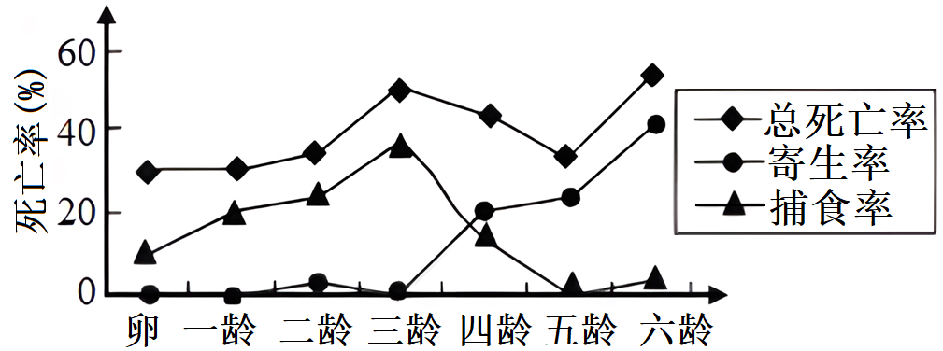
A. 有效保护棉铃虫的天敌生物，有利于将棉铃虫数量控制在较低的水平
B. 死亡率属于种群的数量特征，总死亡率大于50%时棉铃虫种群数量下降
C. 影响一龄期和五龄期棉铃虫总死亡率的主要因素分别是捕食和寄生
D. 具有捕食、寄生关系的生物，其种群数量的变化过程中存在反馈调节
【答案】B
【解析】
【分析】种群密度是种群最基本的数量特征。种群的其他数量特征是影响种群密度的重要因素，其中出生率和死亡率、迁入率和迁出率直接决定种群密度，年龄结构影响出生率和死亡率，性别比例影响出生率，进而影响种群密度。
凡是影响种群重要特征的因素，都会影响种群的数量变化，其中主要包括非生物因素（包括阳光、温度、水等）和生物因素（包括种内竞争、种间关系如捕食等）。
【详解】A、棉花→棉铃虫→棉铃虫天敌可以构成一条食物链，有效保护棉铃虫的天敌生物，可以增加对棉铃虫的捕食，进而有利于将棉铃虫数量控制在较低的水平，A正确；
B、由图中曲线不能确定，总死亡率大于50%时，二代棉铃虫种群数量是否一定下降，B错误；
C、据图可知，一龄期寄生率很低，五龄期捕食率很低，所以影响一龄期和五龄期棉铃虫总死亡率的主要因素分别是捕食和寄生，C正确；
D、具有捕食、寄生关系的生物，两者数量始终保持在合理范围内，因此其种群数量的变化过程中存在反馈调节（负反馈调节），D正确。
故选B。
3. 群落是一定时空条件下不同物种的天然群聚。根据群落的外貌和物种组成等方面的差异，可以将陆地的群落分为不同类型。在不同的群落中，生物适应环境的方式不尽相同。以下关于群落的叙述，错误的是（ ）
A. 阴生植物茎细长，机械组织不发达，叶绿体颗粒大、呈深绿色
B. 在华北地区春天开花的树木多数是风媒花。不少种类的果实有翅
C. 草原上的植物往往根系发达，叶片狭窄，表面有茸毛或蜡质层D.
热带雨林中的乔木分枝发达，一般有巨大的叶片，以争夺阳光
【答案】D
【解析】
【分析】1、生物群落的概念：在同一时间内、占据一定空间的相互之间有直接或间接联系的各种生物种群的集合。群落是由一定的动物、植物和微生物种群组成。
2、群落结构是由群落中的各个种群在进化过程中通过相互作用形成的。作为一个群落所具有的空间分布情况有垂直结构和水平结构，垂直结构的特点是具有明显的分层现象，水平结构具有镶嵌现象。
【详解】A、阴生植物茎细长，机械组织不发达，叶绿体颗粒大、呈深绿色，其相关特征的形成是适应环境的结果，A正确；
B、在华北地区春天开放的花多数是风媒花，不少植物的果实有翅，便于通过风力传播，B正确；
C、草原上的植物往往根系发达，叶片狭窄，表面有茸毛或蜡质层，这是适应草原上干旱环境的结果，C正确；
D、热带雨林中的乔木分枝少，树冠通常不大，稀疏，一般有大型的叶片，D错误。
故选C。
4. 东北“神兽”傻狍子！是东北林区最常见的野生动物之一。狍子经济价值较高，曾因滥捕导致野生狍子数量急剧减少。我国于2000 年8月1日发布：任何猎捕狍子的行为都是违法的，严禁猎捕、买卖、食用野生狍子。对东北某林区一狍子种群数量进行调查，结果如图所示。其中δ=前一年种群数量/当年种群数量。下列叙述中正确的是（ ）
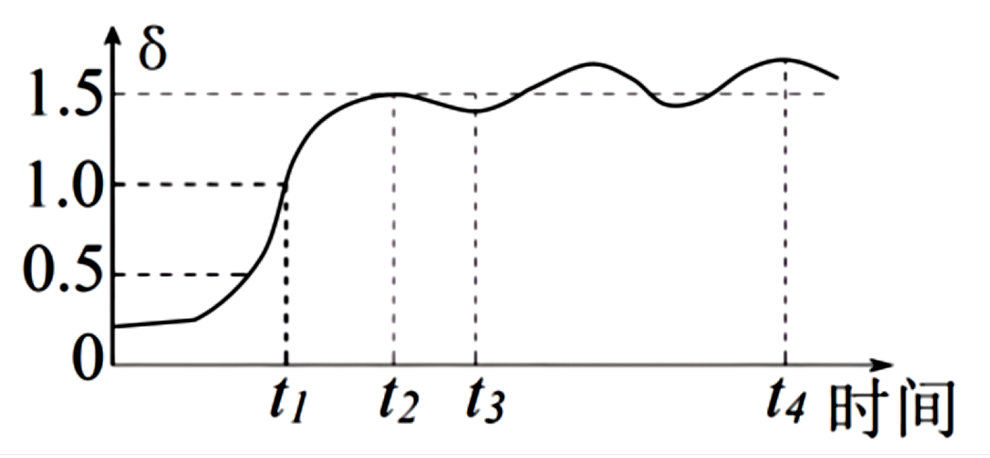
A. 该种群数量表现为“S”型增长，t₁ 时种群的增长速率最快
B. t₁时种群内孢子的个数量体最多，此后孢子数量越来越少
C. t₂时种群内孢子数量达到K值，此后数量在K值上下波动
D. t₃时种群内孢子个体数量主要受非密度制约因素的影响
【答案】B
【解析】【分析】
析图示其纵坐标δ=前一年种群数量/当年种群数量，若这个比值小于1，则说明种群中个体数量在增加，反之，则是下降；该图示表示的种群中个体的数量先增后减。
【详解】A、根据图示可知，该种群数量表现为先增后减，不属于“S”型增长，A错误；
B、t₁时种群中个体数量还在增加，过了这个点，种群中个体的数量在下降，故此时种群内狍子的个数量体最多，此后狍子数量越来越少，B正确；
C、t₂时种群内狍子数量一直在下降，数量并没有达到K值，此后狍子数量一直在下降，C错误；
D、根据图示信息可知，t₃时种群内孢子个体数量主要受密度制约因素的影响，D错误。
故选B。
5. 某自然保护区内共同生活着两种鼠科动物：社鼠和中华姬鼠，它们均主要以嫩叶及种子为食，在春季还辅以部分植食性土壤昆虫为食。林中的普通鵟会捕食鼠类。社鼠与中华姬鼠的种群数量变化如图所示。下列相关叙述错误的是（ ）
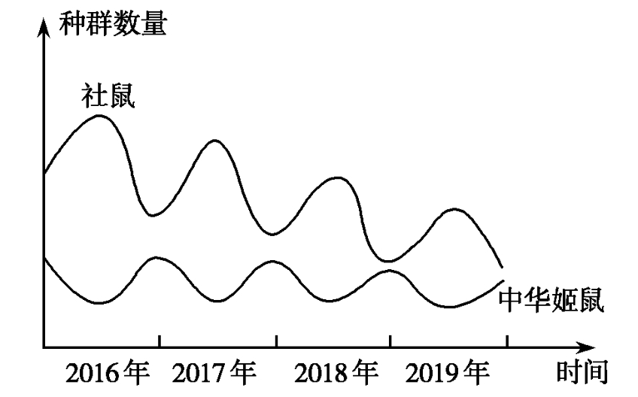
A. 两种鼠之间为竞争关系，两者的K值在2016—2019年间均逐年降低
B. 在夏秋季，如果普通鵟体重增加0.1kg，则最多需要消耗10kg植物
C. 中华姬鼠的种群数量达到K值时，种内斗争最激烈，种群增长速率几乎为0
D. 该生态系统中两种鼠都占据两个营养级，属于初级消费者和次级消费者
【答案】A
【解析】
【分析】分析题图，社鼠与中华姬鼠之间存在着“此消彼长”的竞争关系。存在的食物链有嫩叶及种子→社鼠和中华姬鼠→普通鵟，春季可能还存在嫩叶及种子→植食性土壤昆虫→社鼠和中华姬鼠→普通鵟。
【详解】A、据图分析可知，两种鼠之间为竞争关系，在2016～2019年间社鼠的K值逐年降低，中华姬鼠的K值保持稳定，A错误；
B、在夏秋季，植物→鼠→普通鵟这条食物链中，如果普通慧体重增加1kg，最多消耗植物的量应按能量传递效率10%计算，故最多需要消耗植物=0.1÷10%÷10%=10(kg)，B正确；
C、中华姬鼠的种群数量达到K值时，种内竞争最激烈，种群的增长速率为0，C正确；D、该生态系统中两种鼠都在两条食物链中，嫩叶及种子→社鼠和中华姬鼠→普通鵟，嫩叶及种子→植食性土壤昆虫→
社鼠和中华姬鼠→普通鵟，占据第二、三营养级，属于初级消费者和次级消费者，D正确；
故选A。
6. 地上枯落物是指由植物地上部分产生并归还到地表的所有有机物质的总称，细枯落物主要由凋落的叶片和草本植物组成，粗糙木质枯落物主要是死亡的木本植物的茎。全球陆地生态系统两类枯落物产量随纬度的变化如下图所示，下列叙述错误的是（ ）
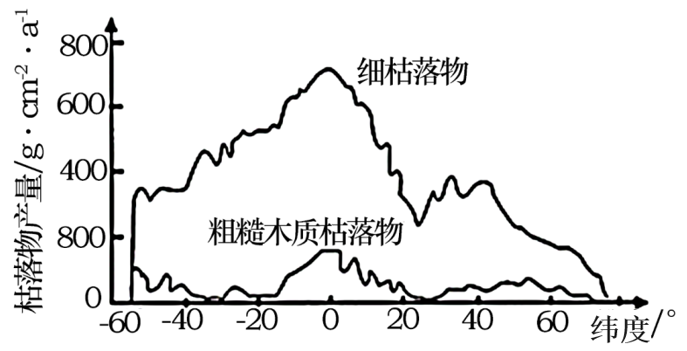
A. 同一纬度条件下不同地点的枯落物产量会存在较显著的差异
B. 覆盖在地表上的枯落物含量可以影响土壤生物的种群密度大小
C. 全球陆地生态系统枯落物的分解速度随着纬度的升高而升高
D. 细枯落物产量高于粗糙木质枯落物产量的原因是产生细枯落物的植物生长周期短
【答案】C
【解析】
【分析】生态系统的结构主要包括组成成分和营养结构，组成成分主要有生产者、消费者和分解者及非生物的微藻和能量，营养结构生长食物链和食物网。生态系统的功能主要有物质循环、能量流动和信息传递。
【详解】A、同一纬度条件下不同地点间枯落物产量存在显著差异，其会受到海拔或水分、土壤特性、人为干扰等非生物因素，A正确；
B、覆盖在地表上的枯落物一方面为土壤动物和微生物提供物质和能量，另一方面调控土壤微气候，可影响土壤生物的种群密度大小，B正确；
C、随着纬度的升高而气温逐渐降低，分解者呼吸速率减慢，因此全球陆地生态系统枯落物的分解速度随着纬度的升高而降低，C错误；D、据图分析，由于细枯落物的生长周期短，它的产量远高于粗糙木质枯落物，D正确。
以上内容仅为本文档的试下载部分，为可阅读页数的一半内容。如要下载或阅读全文，请访问：https://d.book118.com/538012132000006037

